Fukushima – Strahlenbelastung durch Cäsium

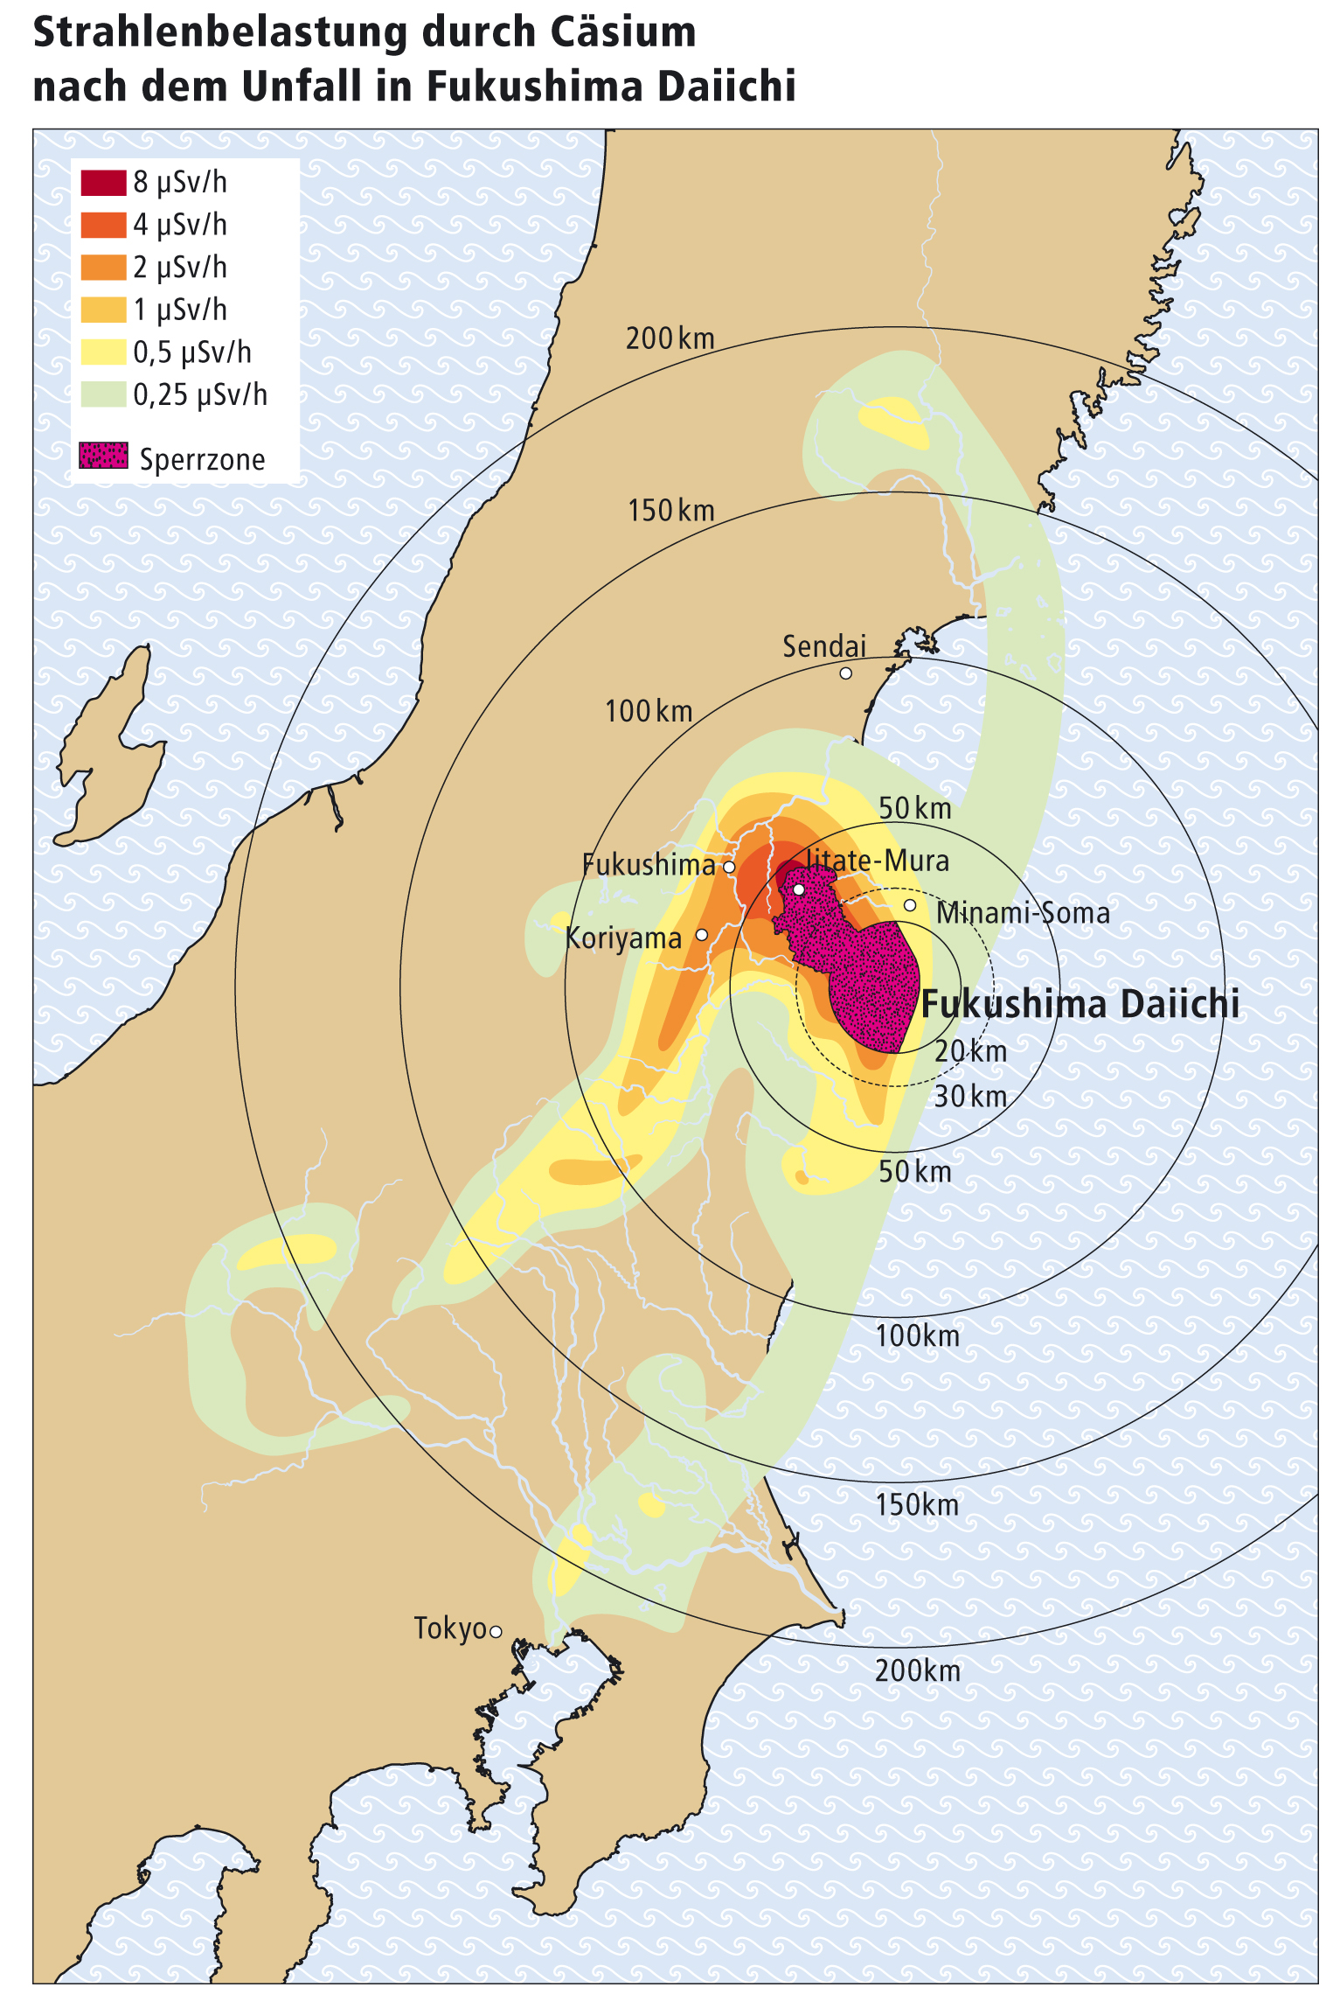
www.unterrichtatom.ch Folie 23

